QCM
Niveau Seconde
Thème 1 : La Terre dans l’Univers, la vie et l’évolution du vivant : une planète habitée. La nature du vivant, métabolisme et cellule
Pour chaque question, il vous est donné quatre propositions A, B, C et D.
Une, deux ou trois propositions peuvent être exactes.
Répondez en cochant la ou les propositions exactes.

QUESTION N°1
Les cellules eucaryotes :
A) - sont toujours limitées par une membrane plasmique,
B) - ne possèdent jamais de noyau,
C) - possèdent des organites,
D) - ont généralement une taille plus faible que les cellules procaryotes.

QUESTION N°1 : A : Vrai, B : Faux, C : Vrai, D : Faux.

QUESTION N°2
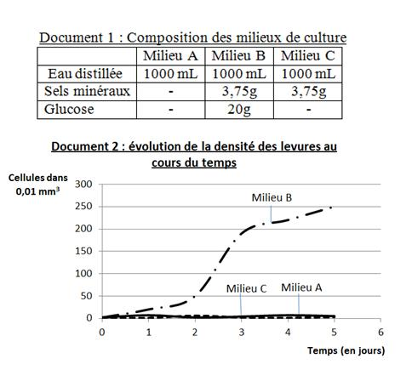
Dans le but de mettre en évidence leurs besoins nutritifs, on cultive des levures (champignons unicellulaires) dans trois milieux qui ne diffèrent que par leur composition (document 1).
L’évolution des populations est donnée par le document 2.

A partir de la seule exploitation des résultats, on peut affirmer que la multiplication des levures nécessite :
A) - du glucose
B) - des sels minéraux
C) - du glucose et des sels minéraux
D) - du glucose, des sels minéraux et de l’eau

QUESTION N°2 : A : Vrai, B : Faux, C : Faux, D : Vrai.

QUESTION N°3
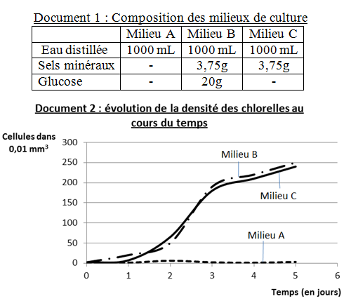
Dans le but de mettre en évidence leurs besoins nutritifs, on cultive des chlorelles (algues unicellulaires)
dans trois milieux qui ne diffèrent que par leur composition (document 1).
L’évolution des populations est donnée par le document 2.

A partir de la seule exploitation des résultats, on peut affirmer que la multiplication des chlorelles nécessite :
A) - du glucose,
B) - des sels minéraux,
C) - du glucose et des sels minéraux,
D) - du glucose, des sels minéraux et de l’eau.

QUESTION N°3 : A : Faux, B : Vrai, C : Faux, D : Faux.

QUESTION N°4
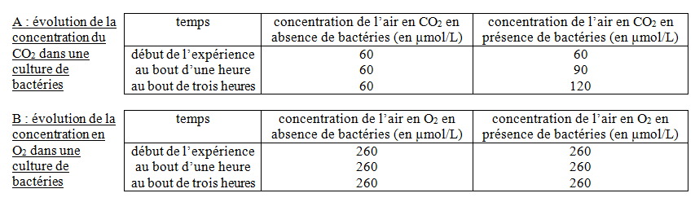
Des bactéries sont mises en suspension dans un milieu de culture et on mesure la concentration en divers gaz au cours du temps. Les résultats sont indiqués dans les tableaux A et B.

Au vu des résultats, on peut affirmer que ces bactéries :
A) - prélèvent dans l’air du CO₂ et du O₂,
B) - rejettent dans l’air du CO₂ et du O₂,
C) - rejettent dans l’air du CO₂,
D) - n’échangent pas de O₂ avec l’air.

QUESTION N°4 : A : Faux, B : Faux, C : Vrai, D : Vrai.

QUESTION N°5
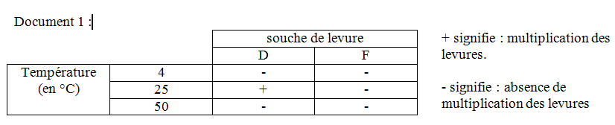
Les souches de levures D et F sont génétiquement différentes.
On étudie leur développement à différentes températures. Les résultats sont résumés dans le document 1.

Au vu des résultats, on peut affirmer que :
A) - la multiplication de la souche D dépend de la température du milieu,
B) - la multiplication de la souche F dépend de la température du milieu,
C) - la multiplication des levures ne dépend que de leur patrimoine génétique,
D) - la multiplication des levures dépend de leur patrimoine génétique et de la température du milieu.

QUESTION N°5 : A : Vrai, B : Faux, C : faux, D : Vrai.

QUESTION N°6
Le métabolisme :
A) - est un ensemble de réactions chimiques qui se produisent dans la cellule,
B) - est le même pour toutes les cellules,
C) - dépend de l'information génétique de la cellule,
D) - peut être influencé par l'environnement dans lequel se trouve la cellule.

QUESTION N°6 : A : Vrai, B : Faux, C : Vrai, D : Vrai.

QUESTION N°7
Le métabolisme correspond à l'ensemble des réactions :
A) - physiques se produisant dans une cellule,
B) - chimiques se produisant dans une cellule,
C) - physiques se produisant hors de la cellule,
D) - chimiques se produisant hors de la cellule.

QUESTION N°7 : A : Faux, B : Vrai, C : Faux, D : Faux.

QUESTION N°8
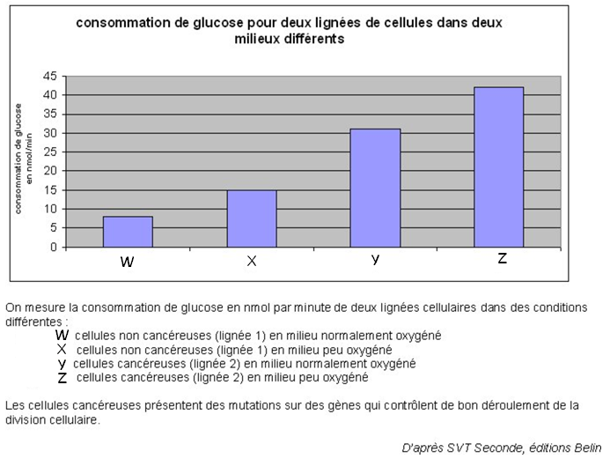

Au vu des résultats, on peut affirmer que:
A) - les cellules des deux lignées consomment du glucose,
B) - les cellules de la lignée 2 consomment plus de glucose que celles de la lignée 1,
C) - lorsqu'elles manquent de dioxygène, les cellules consomment davantage de glucose qu’avec du O₂,
D) - lorsqu'elles sont normalement oxygénées, les cellules cancéreuses consomment plus de glucose que sans O₂.

QUESTION N°8 : A : Vrai, B : Vrai, C : Vrai, D : Faux.

QUESTION N°9

Ces résultats permettent d'affirmer que :
A) - les mutations entrainent toujours l’apparition de cellules cancéreuses,
B) - le métabolisme des cellules ne dépend pas du patrimoine génétique,
C) - le métabolisme des cellules dépend uniquement du milieu dans lequel elles vivent,
D) - le métabolisme des cellules cancéreuses dépend à la fois de leur patrimoine génétique et du milieu dans lequel elles vivent

QUESTION N°9 : A : Faux, B : Faux, C : Faux, D : Vrai.

QUESTION N°10
Affirmer que le métabolisme dépend du patrimoine génétique signifie que :
A) - deux cellules qui ont le même patrimoine génétique, placées dans des conditions identiques, utiliseront le même métabolisme,
B) - deux cellules qui ont le même patrimoine génétique utiliseront le même métabolisme quelques soient les conditions environnementales,
C) - une mutation qui touche un gène intervenant dans le métabolisme peut modifier le métabolisme de la cellule,
D) - l'environnement dans lequel se développent les cellules n'a pas d'influence sur le métabolisme.

QUESTION N°10 : A : Vrai, B : Faux, C : Vrai, D : Faux.

QUESTION N°11
Le métabolisme d'une cellule est :
A) - l'ensemble des réactions chimiques qui se déroulent à l'intérieur d'une cellule,
B) - l'ensemble des constituants d'une cellule,
C) - l'ensemble des échanges qui se déroulent à travers la membrane plasmique,
D) - une unité de mesure cellulaire.

QUESTION N°11 : A : Vrai, B : Faux, C : Faux, D : Faux.

QUESTION N°12
Le métabolisme d'une cellule est contrôlé :
A) - par les conditions du milieu,
B) - par le taux de sucre dans le cytoplasme,
C) - par le taux de sel dans le cytoplasme,
D) - par le patrimoine génétique.

QUESTION N°12 : A : Vrai, B : Faux, C : Faux, D : Vrai.

QUESTION N°13
La cellule est :
A) - l'unité structurale commune à tous les êtres vivants,
B) - une unité fonctionnelle commune à tous les êtres vivants,
C) - limitée par une membrane imperméable,
D) - incapable de vivre toute seule.

QUESTION N°13 : A : Vrai, B : Vrai, C : Faux, D : Faux.

QUESTION N°14
L'énergie produite lors du métabolisme d'une cellule :
A) - dépend du milieu de vie de la cellule,
B) - est entièrement utilisée pour le fonctionnement de la cellule,
C) - nécessite des échanges entre la cellule et son milieu de vie,
D) - dépend du type d'organisme et donc de son information génétique.

QUESTION N°14 : A : Vrai, B : Faux, C : Vrai, D : Vrai.
m

